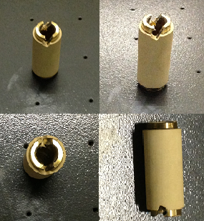

Код из 1С | Артикул | Наименование/ Бренд/  Поставщик | Технические характеристики | Габариты  Д*Ш*В,  мм | Масса,  гр | Материал | Место установки/Назначение
F0027556 | 0533720201L | Ролик обрезиненый |  |  |  | Металл, резина | Кромкооблицовочный станок K 203
 |  | SCM

